【 ワードの小技編 】

『 画面上で文字を目立たせる 』
- 文字のアニメーション機能 ・・・ 点滅反転、回転囲み線、紙吹雪などがあります。
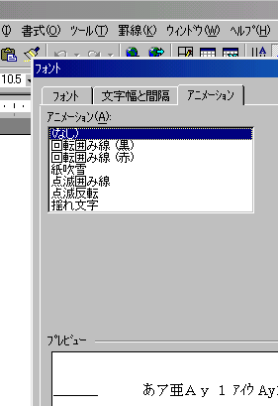
目立たせたい文字（文章）を範囲指定し、メニュー「書式」→「フォント」→「アニメーション」タブで指定します。

「 点滅反転 」の例です。
「 回転囲み線（赤） 」の例です。
「 紙吹雪 」の例です。

- 蛍光ペン機能
あらかじめ「表示」→「ツールバー」→「拡張書式設定」で＜蛍光ペン＞のアイコンを表示させておくといいでしょう。
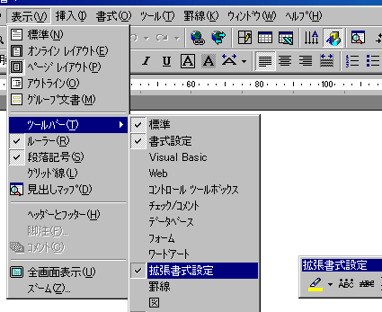

蛍光ペン
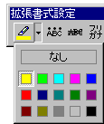

蛍光ペンのアイコンをクリックして、マウスポインターを蛍光ﾍﾟﾝにして、文字や文章をなぞります。
（色はいろいろ指定できます）

- 文字飾り
「書式」→「フォント」→＜文字飾り＞で、影付きや上付き、下付きなどの飾りができます。
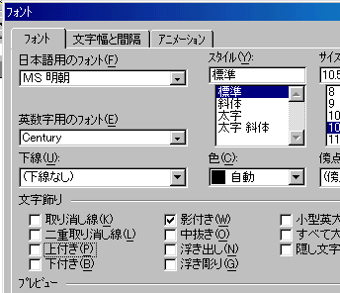
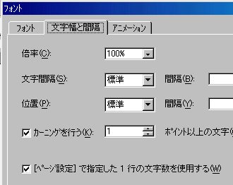
＜文字幅と間隔＞タブで、文字間隔が調整できます。

『 透かし文字を入れる 』 （バージョン98以降の機能）

「書式」→「背景」→＜透かし＞で、「社外秘」「至急」「重要」「コピー厳禁」「見本」などの透かし文字を入れることができます。色やサイズも指定できます。

